**Министерство науки и высшего образования Российской Федерации**

**Пензенский государственный университет**

**Кафедра «вычислительная техника»**

**ОТЧЕТ**

по лабораторной работе №10

по курсу «ИТвПД»

на тему «GitHub»

Выполнили: студ. группы 23ВВВ1:

Жиганов Н.Д. _______

Видяев А.А._________

                                                                                                                              Приняли: к.т.н. Юрова О.В_____

к.т.н. Митрохина Н.Ю._

Пенза 2024

**1) Регистрация всех членов команды**

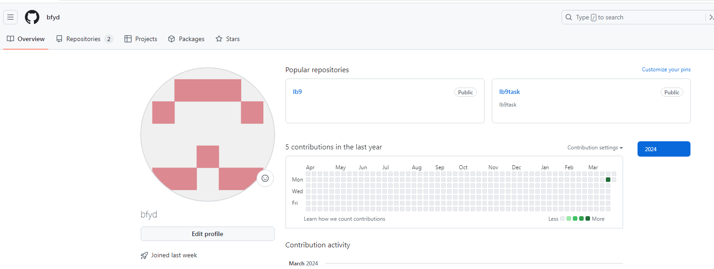

**2) Распределение ролей на проекте**

«студент №1» – bfyd

«студент №2» – zhigann

**3) Создание совместного репозитория (выполняет студент №1)**

**4) Выполнение задания**

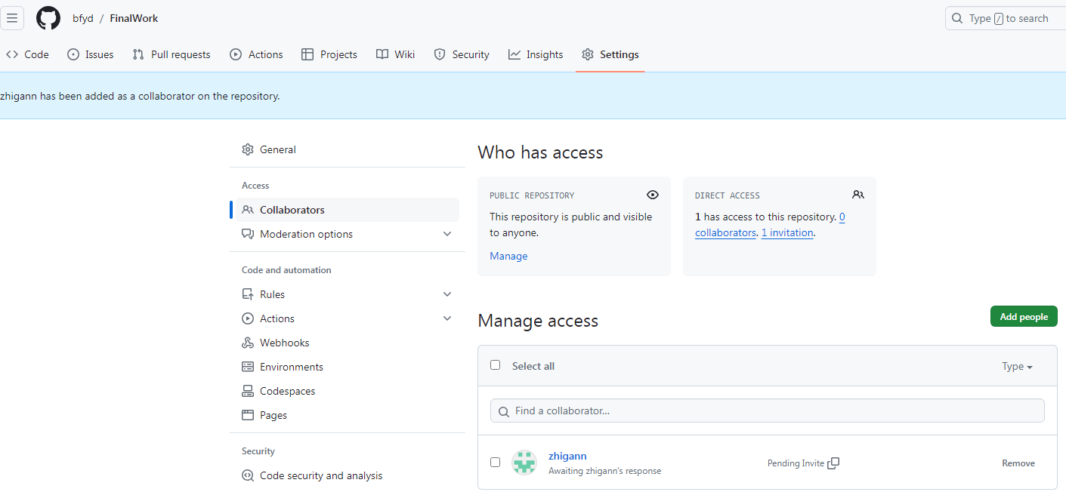

**Этап 1 (подготовительный).**

- создали локальный репозиторий и инициализировали его; связали созданный репозиторий с удаленным (FinalWork); - убедились в том, что привязка прошла успешно, выполнив соответствующую команду;

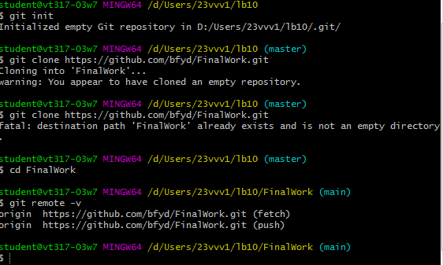

создали в своем локальном репозитории новый файл .docx, содержащий отчет по данной лабораторной работе; - зафиксировали изменения, выполнив соответствующие команды;

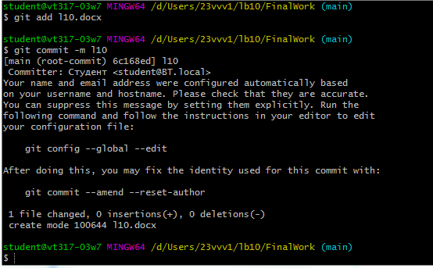

добавили в локальный репозиторий файлы проекта по дисциплине «Программирование» за первый семестр

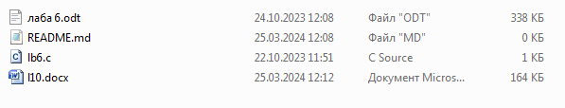

зафиксировали изменения, выполнив соответствующие команды;

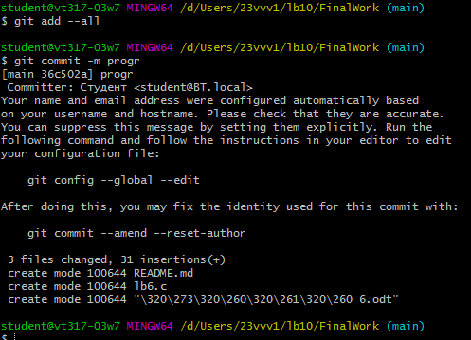

отправили зафиксированные изменения в удаленный репозиторий в главную ветку.

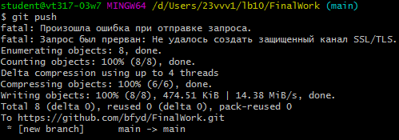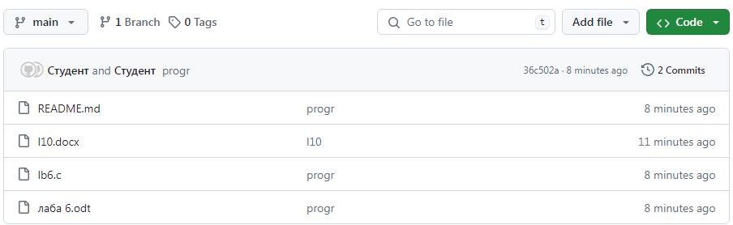

**Этап 2 (основной).**

**Для студента №1**:

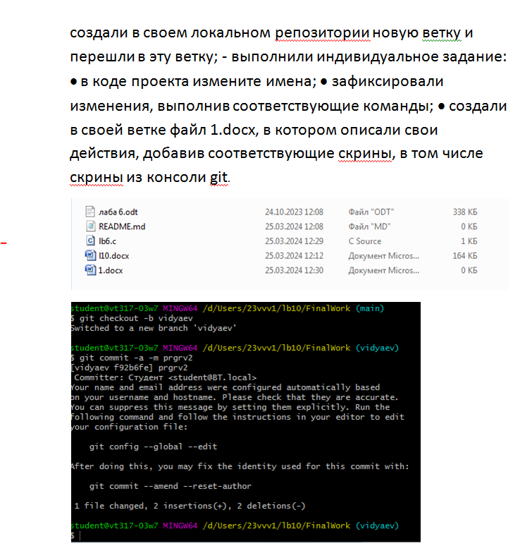

зафиксировали добавление файла;

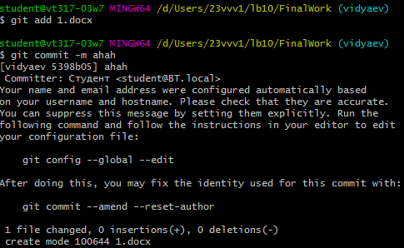

отправили зафиксированные изменения в удаленный репозиторий в нашу ветку

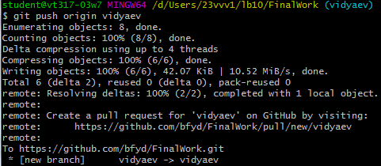

**Выполнили слияние**

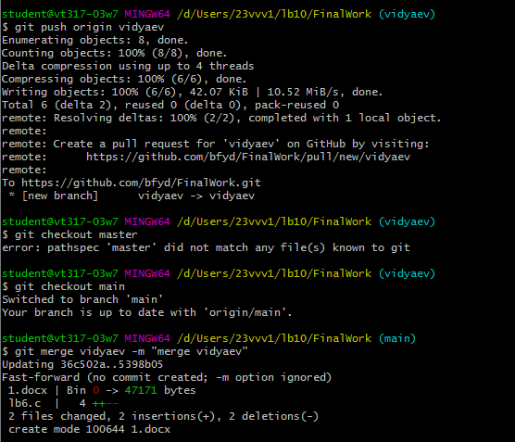

Создали новую ветку в локальном репозитории (имя ветки должно содержать вашу фамилию, например «Petrov») и перешлие в эту ветку;

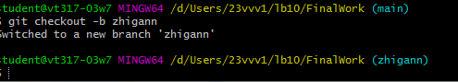

изменили объявление всех используемых переменных так, чтобы каждая переменная объявлялась с новой строки; - добавили один комментарий, поясняющий назначение переменных.

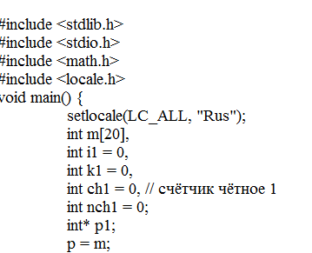

отправили зафиксированные изменения в удаленный репозиторий в нашу ветку

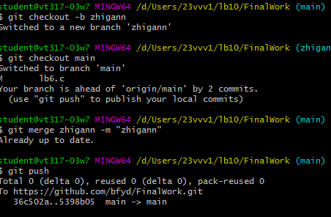

**Этап 3 (заключительный).**

**Выполняет студент №1:**

получили все добавленные изменения в свой локальный репозиторий

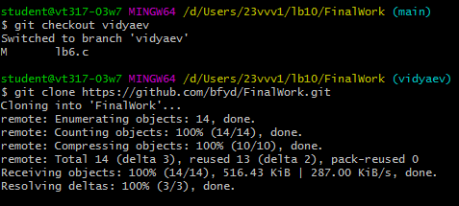

[**ссылка**](https://github.com/bfyd/FinalWork.git)

**Вывод: в ходе лабораторной работы** мы научились работать с веб-сервисом для хостинга проектов и их совместной разработки GitHub. Создали свой публичный репозиторий.